中國文化大學教育部高教深耕計畫計畫成果紀錄表

子計畫 | B2-1強化學生安全意識及自我防護應變能力
具體作法 | 學校建構韌性校園以面對外在環境(含天災、疫情等)衝擊之策略(含永續發展)  1.辦理韌性校園/校園安全宣導講座  2.建構雲端防災教學環境  3.製作教材強化資安概念
主題 | 校園防災與自我察覺學生團隊培訓活動：反思帶領技巧
內容  （活動內容簡述/執行成效） | 主辦單位：學生事務處課外活動組  活動日期：112年8月10日 星期四  活動地點：本校大恩館教室  主 講 者：國立臺灣師範大學全人教育中心簡尹庭老師  參與人數： 16 人（教師 0 人、學生 14 人、行政人員 1 人、校外 1 人）  內 容：學員透過演講課程搭配互動方式進行，教學內容主要提到引導員要設計有層次的提問，針對學習目標問出對聽眾有價值的問題。透過設計過的問題，聚焦想要傳遞的訊息，避免學員講一些無關緊要的回應，讓整個分享討論的過程更加流暢。  引導反思就是與人的對話，面對不同的族群，就要評估不同的反思策略，先了解學員的起點行為先備經驗，設計適合學員體驗的情境，再觀察課程活動當中的互動「經驗」，從這些經驗當中，萃取有意義能幫助學員更好的反思路徑。  執行成效：本次宣導講座課程，滿意度達88%，學員多數表示滿意及非常滿意。
活動照片  (檔案大小以不超過2M為限) | 活動照片電子檔名稱  (請用英數檔名) | 活動照片內容說明(每張20字內)
 | 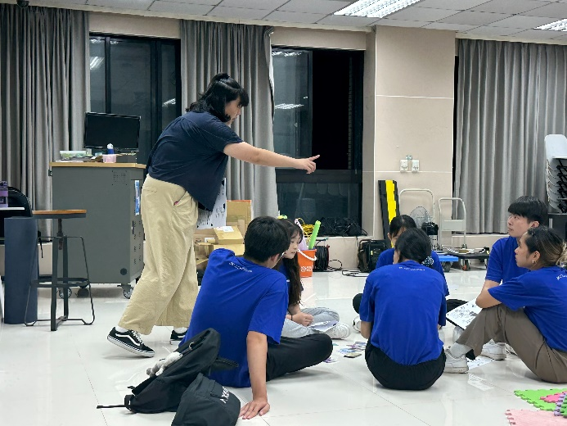 | 講師進行講解
 | 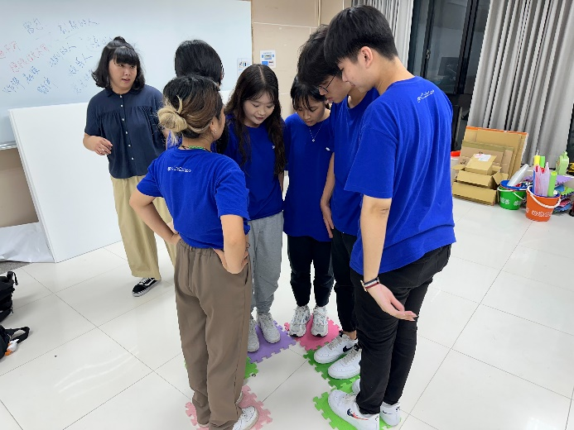 | 講師引導學員進行體驗
 | 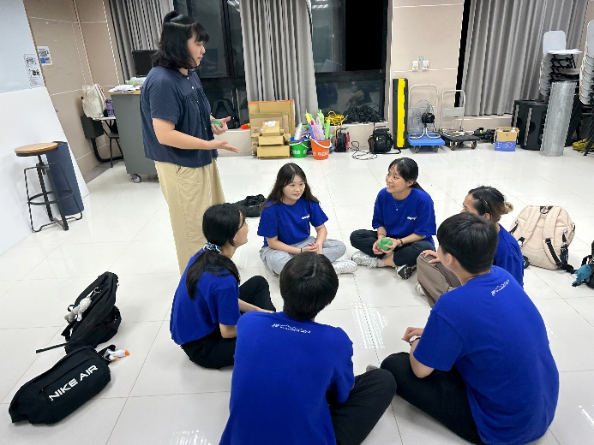 | 講師引導學員練習分享
 | 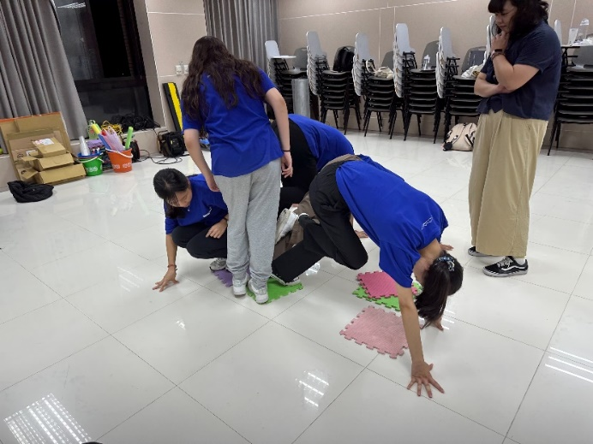 | 講師引導學員進行體驗

